Конспект занятия по развитию речи
на тему «Гласная буква и звук Ы»

Цель занятия:
Знакомство со звуком и буквой Ы.
Задачи занятия:
• Формировать навык чтения прямых и обратных слогов.
• Совершенствовать умение работать со схемами слов.
• Формировать навык определять место звука в слове.
• Корректировать общую моторику, зрительное и слуховое внимание, фонематический слух, слоговой анализ, буквенный синтез.
Оборудование:
• Карточка с плюсом и минусом на каждого ребенка;
• Буквы А, О, У, Ы из разрезных азбук;
• Фигурки корабликов с написанными согласными на бортах;
• Стилизованная буква Ы, печатная буква Ы;
• Модели слов.
Возраст: 5-6 лет.
Тип занятия: формирование умений и навыков.
Наглядно-дидактический материал:
• Картинка лодки с детьми; картинка теплохода;
• Карточка «Путь солдата»;
• Настольная маршрутная дорожка «Карта побережья»;
• Карточки – лото, среди которых встречается звук Ы: бык, стол, шары, крыша, труба, дым, часы, кони и т.д.
Формы работы с обучающимися: игра, кроссворд.
Формы организации занятия: фронтальная.
Вид занятия: занятие-игра.
Структура занятия:
1. Представление звука.
2. Знакомство с артикуляционным укладом при его произношении.
3. Характеристика звука: гласный или согласный, звонкий или глухой, твердый или мягкий.
4. Физкультминутка.
5. Выделение звука на слух из ряда звуков, из слов, из предложений.
6. Знакомство с буквой. Закрепление образа буквы.
7. Чтение слогов и слов с этой буквой.
8. Применение разных способов чтения (по ступенькам, по веревочке, по горкам).
9. Выводы.
Ход занятия
1. Рассказ с присутствием движений и голосовых упражнений.
Показываются картинки лодки с детьми и плывущего теплохода.
Педагог: мы сейчас отправимся в путешествие на лодке. Слушайте меня внимательно и повторяйте за мной движения.
«Наступило лето. Дети поехали кататься на лодке (Имитация гребли веслами). Тихо качались волны. Навстречу детям плыл теплоход, (Руки вытянуты вперед, ладони сложены вместе) он загудел: Ы-Ы-Ы-Ы (Вместе с детьми). Дети продолжали плыть. Теплоход опять загудел: Ы-Ы-Ы-Ы, проплывая мимо лодки. Дети весело замахали пассажирам теплохода (Дети машут). Они на лодочке ловили рыбу и ныряли в воду и плавали (Показать движения)».
Педагог: кто помнит из рассказа, как гудел теплоход? (Ы-Ы-Ы-Ы)
2. Акустический и артикуляционный анализ звука Ы.
Педагог: О каком звуке мы сегодня будем говорить? (О звуке Ы). Какой это звук? (Гласный). Мешает ли что-нибудь при его произношении? (Преграды нет). Какие гласные звуки мы уже изучили? ( А, О, У) Чем гласные отличаются от согласных? (Гласные поются, а согласные – нет).
Звук Ы – гласный, при его произнесении во рту ничего не мешает, нет преграды для прохождения воздушной струи, его можно петь. Губы при этом – в улыбке.
3. Постановка игровой задачи.
Рассматривается маршрутная дорожка «Карта побережья».
Педагог: на своей лодке мы доплыли до чудесного побережья и будем его сейчас обследовать.
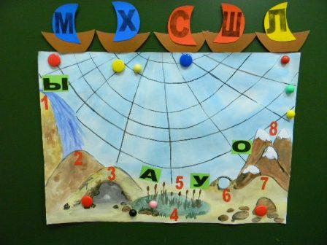
Пункт №1. Водопад.
Выделение звука Ы из ряда других звуков, выделение слога с Ы.
Цель упражнения: развитие слогового анализа.
Для упражнения потребуются карточки с плюсом и минусом на каждого ребенка.
Педагог: чтобы нам перебраться через водопад и двигаться дальше, надо поднять карточку с минусом, если не услышите звука Ы в ряду других звуков, и карточку с плюсом, когда услышите Ы в ряду других звуков: А, О, У, Ы, И, Ы, Э, Ы и т.д.
А теперь задание посложнее: поднимите карточку с плюсом, когда услышите в словах звук Ы, и карточку с минусом, когда этого звука в слове нет.
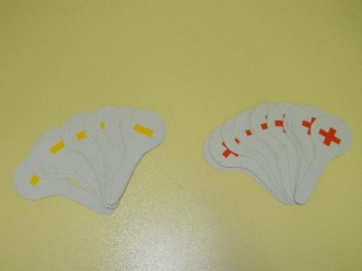
Слова: горы, пенал, рыба, диван, коты, боты, розы, книга, козы, роты, стол, пузырь, мел, мыло, ветер, голы, стол.
Пункт №2. Холм.
Выделение звука Ы из названия предметных картинок.
Цель упражнения: развитие звукового анализа.
Для упражнения потребуются карточки-лото, в названии которых встречается звук Ы: бык, стол, шары, столы, крыша, труба, дым, цветы и т.д.
Педагог: только мы собрались продолжить свой путь, как дорога внезапно оборвалась, и нам пришлось прыгать с холма. Все встали, подпрыгнули, перешагнули через камни и тихонько сели. Пока мы прыгали, все карточки-лото рассыпались. И теперь нам надо выбрать только те, в названии которых есть звук Ы.
Пункт №3. Таинственная пещера. Представление буквы Ы.
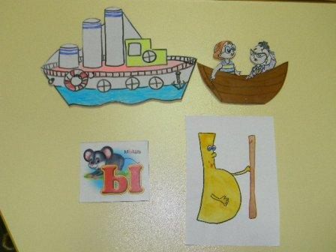
Цель упражнения: развитие зрительного восприятия.
Для упражнения потребуются печатная буква Ы, стилизованная буква Ы.
Педагог: вот мы обнаружили таинственную пещеру, только собрались туда заглянуть, но не смогли. Знаете, почему? Потому, что с нами в путь отправилась буква, которую мы с вами изучаем. Какая это буква? (Буква Ы). Показываю вам букву. Посмотрите, какая она толстенькая. Вот она и не смогла пройти внутрь пещеры, просто застряла.
«Ы – какая ты толстушка!
Твой животик, как подушка!
Чтобы легче было жить,
Палочку пришлось добыть!» И. Лопухина
Показывается печатная и стилизованная буква Ы.
Динамическая разминка
«Ы» - сказала буква Ы, Показывается буква Ы.
Озорная буква Ы. Хлопки над головой и сзади туловища.
Я не просто буква «Ы» - Хлопки вверху руки и в стороны.
Я несчастная, увы… Я в начале не бываю: Руки на поясе, лопатки свести и расправить.
Слов своих не начинаю – Все в конце, увы, увы, Ходьба на месте.
Ставят чаще Ы-Ы-Ы. Вот какая буква Ы - Поднять руки вверх и развести в стороны,
Невезучая, увы! Опустить вниз и расслабить руки.
Пункт № 4. Болото.
Цель упражнения: развитие умения выделять гласный звук из слова.
Для занятия потребуется доска и мел.
Педагог: чтобы перейти через болото, надо прыгать с кочки на кочку. Такими кочками для нас будут буквы, которые мы будем записывать на доске. Я называю слова, вы – находите только гласный звук и записываете его на доске. Я вас буду по очереди вызывать к доске. А потом мы проверим, правильно ли мы выполнили задание.
Слова: вол, бак, сын, дом, рысь, раз, лук, дым. Дорожка – О, А, Ы, О, Ы, А, У, Ы.
Пункт № 5. Чтение слогов прямых и обратных.
Цель упражнения: развитие навыка чтения в занимательной форме.
Занятие проводится у доски. Дети выбирают себе корабли с буквами.
Педагог: играем в капитанов. Я буду вызывать вас по одному к доске и вы будете капитанами, которые управляют кораблями с буквами. Ваша задача -подплыть к одной из букв и прочитать полученный слог.
Пункт № 6. Игра «Измени в словах звук О на звук Ы».
Цель упражнения: развитие фонематического слуха.
Педагог читает стихотворение, выделяя голосом звук О. Дети его меняют на звук Ы.
Педагог: С тобою «Ы» играет в прятки. Найди скорее отпечатки.
В словах ошибки все исправь, На место букву Ы поставь!
Увидел я в клетке рысь,
Ей, как кошке, крикнул: «БрОсь!»
На столе - большая пышка,
В норку ее тащит мОшка.
Стоит избушка у воды,
А из избы струится дОм.
В загоне около избы
Стоит рогатый сильный бОк.
Приоткрыв у миски крОшку,
СОр из брОнзы видит мОшка.
Любит мОшка брОнзы, сОр,
Хоть и много в сОре дОр! И. Лопухина
Пункт №7. Поищем соседей для буквы «Ы». Подбор слов к моделям. Цель упражнения: коррекция звукового анализа и синтеза.
Педагог: давайте поищем «соседей» для буквы Ы так, чтобы когда все буквы встанут рядом, получилось слово.
Ы (Сыр, бык, дым)
Ы (Дыня, быки, лыко)

Пункт №8. Высокие горы.
Цель упражнения : развитие буквенного синтеза.
Читаются слова, написанные по цепочке, по карточке «Путь солдата».
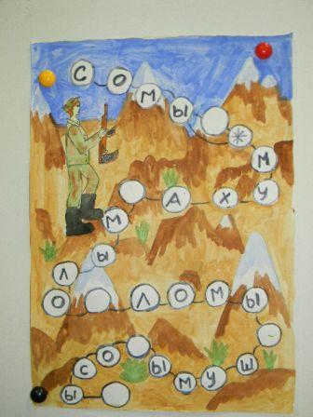
Педагог: Встречаем мы солдата по дороге:
Шел солдат с задания, шел издалека.
Он отстал немного от своего полка.
По горам карабкался, через реки плыл,
Да слова пароля своего забыл.
Мы с вами за ним устремляемся в путь.
Ты слова его пароля прочитать не забудь!

Каждая буква написана в своем кружочке. Читаем по цепочке, называем слова (сомы, муха, мыло, ломы, шумы, осы).
А сейчас давайте придумаем солдату пароль, чтобы в нем было не меньше двух прочитанных слов. Дети придумывают предложение - пароль.
10. Итоги занятия.
Педагог: какой звук мы сегодня изучали? Дайте его характеристику.

